Belajar Menginstall
CUBE CART

Winda Rizky Putri
windarizkyputri2@gmail.com
cinta_allah43v3r_season2@yahoo.co.id
windarizkyputri92.blogspot.com

Lisensi Dokumen:
Copyright © 2003-2007 IlmuKomputer.Com
Seluruh dokumen di IlmuKomputer.Com dapat digunakan, dimodifikasi dan disebarkan secara bebas untuk tujuan bukan komersial (nonprofit), dengan syarat tidak menghapus atau merubah atribut penulis dan pernyataan copyright yang disertakan dalam setiap dokumen. Tidak diperbolehkan melakukan penulisan ulang, kecuali mendapatkan ijin terlebih dahulu dari IlmuKomputer.Com.

CubeCart merupakan"keluar dari kotak" solusi e-commerce keranjang belanja perangkat lunak yang ditulis untuk berjalan pada server yang memiliki dukungan PHP & MySQL. Dengan CubeCart Anda dapat dengan cepat men-setup sebuah toko online kuat yang dapat digunakan untuk menjual produk digital atau nyata untuk pelanggan baru dan yang sudah ada di seluruh dunia, Jadi sofware ini mempermudah anda dalam mengelola keranjang belanja bagi anda yangg ingin membeli suatu barang di toko tersebut. Pada pokok pembahasan sebelumnya, saya menggunakan prestashop untuk membuat toko online, kali ini saya ingin mencoba untu membuat toko online dengan menggunakan Cube cart.
CMS E-commerce lainnya yaitu Cubecart. Dengan kata lain, CubeCart merupakan salah satu paket E-Commerce yang dapat dipakai secara gratis. Sebagai sebuah paket eCommerce, CubeCart memberikan fitur standar seperti display produk, shopping cart, proses checkout, dan halaman administrasi. Walau fitur yang optimal CubeCart hanya didapatkan di versi berbayar . jangan khawatir sobat Mania CMS kita dapat menggunakan versi yang free, paling tidak kita melakukan evaluasi dulu sebelum memutuskan untuk menggunakan versi yang premium.
Dari segi desain CubeCart menggunakan bahasa HTML dengan basis sistem template, yang dapat membuat sobat relatif mudah untuk memodifikasi desain took online sobat Mania CMS. Pengguna Yang sebelumnya tanpa pengalaman mendesain juga dapat memanfaatkan system ini untuk membuat etalase Toko Online dengan mudah, dan kita dapat mengcustom sesuai dengan kebutuhan kita. koleksi tema yang banyak memungkinkan kawan untuk menemukan template yang sempurna sesuai kebutuhan kita.

To the point, cara untuk melakukan install cube cart, yaitu
- Langkah awal yang harus dilakukan yaitu , mendownload file cube cart.
- Kemudian setelah mendownload, maka melakukan ekstrak ke htdocs pada XAMPP, karena database yang saya gunakan yaitu XAMPP.
- Buka browser anda dan ketikkan pada addres bar : localhost/cubecart/. Maka akan muncul tampilan berikut :
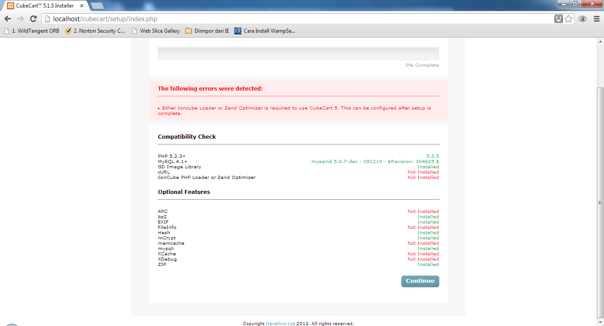
2. Untuk tampilan pengisntalllan maka langsung memilih continue. Dan akan muncul tampilan “Software Licensi Agreement”, untuk melajutkan proses penginstallan maka memilih “ I Agree’ dan continue.
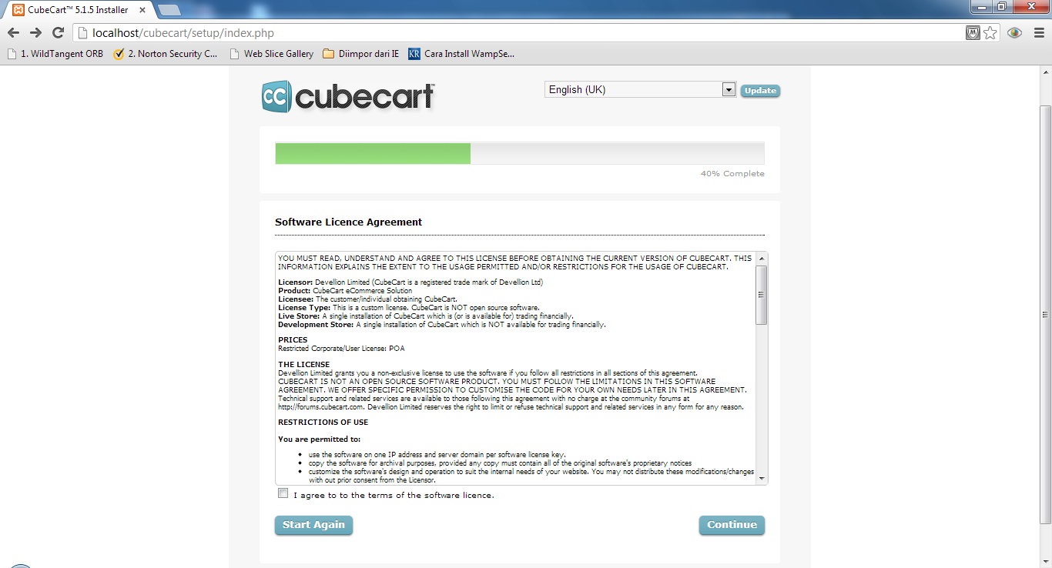

- Setelah anda menyetujui, kemudian untuk tampilan “file permisssion” pilih continue” :
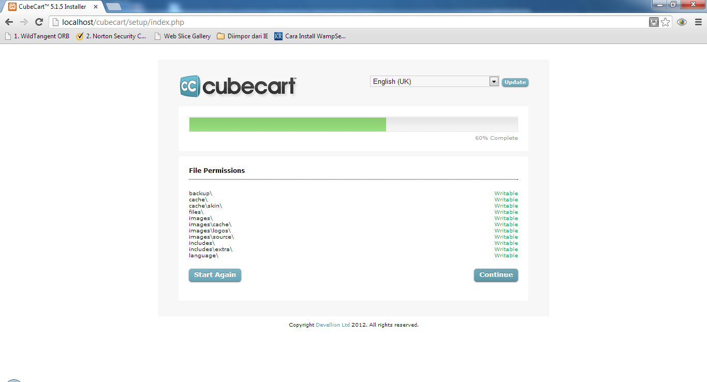
- Kemudian isikan kolom pengisian, sesuai data dibawah ini:
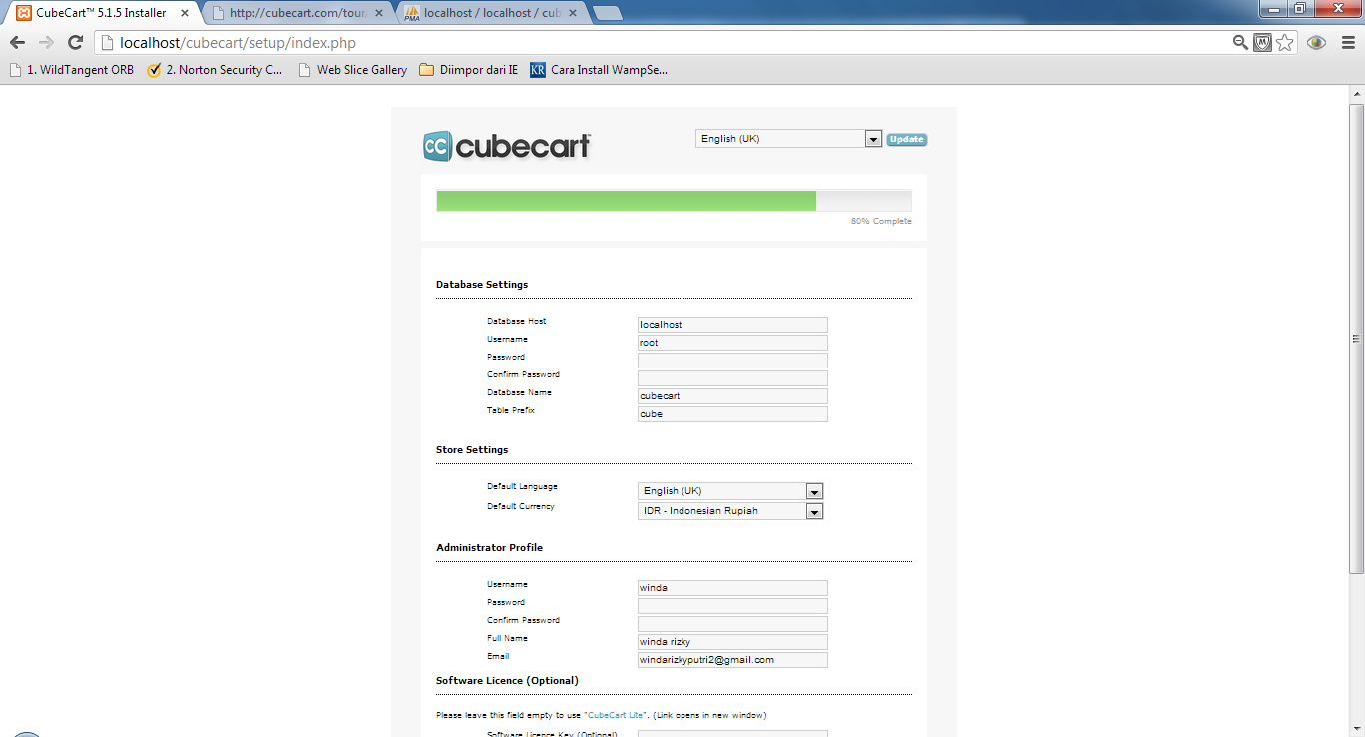
- Setelah pengisian , maka anda telah berhasil melakukan pennginstallan cube cart, dengan di tunjukkan tampilan berikut :
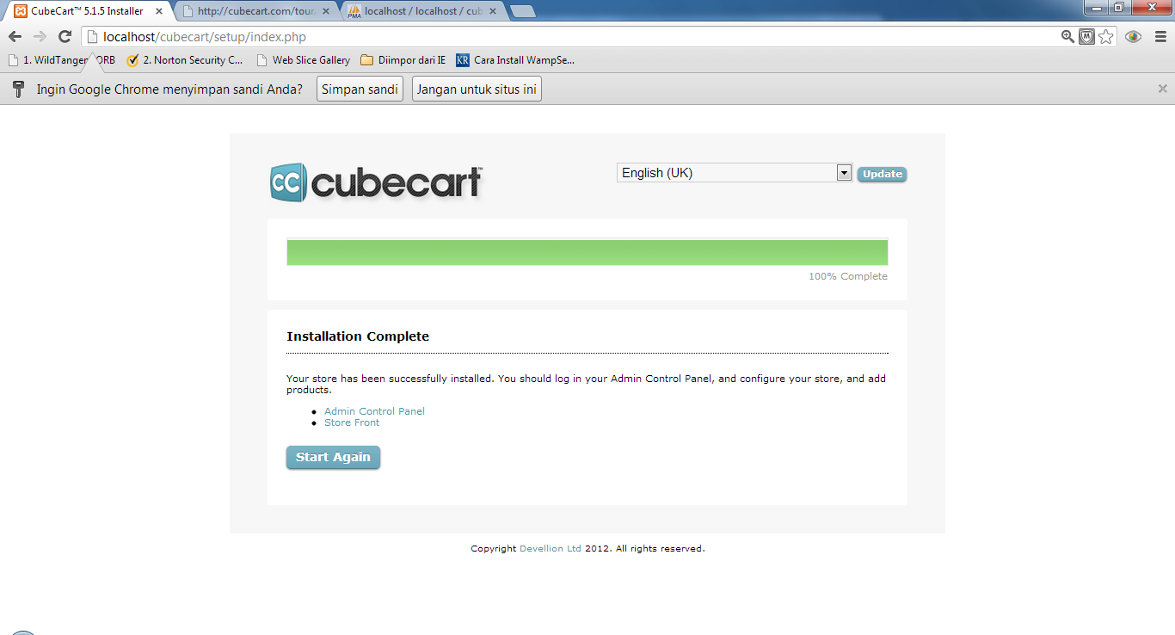

---- ALWAYS POSITIVE THINKING—
---GOOD LUCK---

